新晨交换平台
彩 页

新晨计算机技术有限公司
二○○一年八月

目录
概述 3
系统特点 3
系统功能 4
系统支持的运行环境 7
成功案例 7
系统结构 8

概述
新晨交换平台是基于Client/Server架构的，以消息中间件新晨Q为基础，完成交易转接功能的交换中心应用软件。它为基于一个机构和多个机构的系统提供完全的转接服务。作为中心交换核心，新晨交换平台将企业的各个系统有机地结合在一起，具有报文格式转换、交易路由选择、事务冲正处理、事件管理、SAF处理、任务管理、交易监控、统计查询等功能。本产品的模块结构使得新晨交换平台能很容易地连接外部网络，也可以很容易地连接特定主机，为企业机构提供各种设备和前置系统的统一接入、统一监控、统一管理、交易的统一处理和统一清算；为区域网络中心提供辖内异地和同城交易的处理、跨辖交易的转发。
作为优秀的交换中心应用软件，新晨交换平台是企业大前置解决方案，系统整合解决方案，中间业务解决方案的首选平台，并能为企业未来新的业务应用的拓展提供强有力的支持。

系统特点
- 可配置程度高
- 与外部系统的无缝连接性
➢ 系统运行稳定
➢ 系统运行效率高
➢ 支持XML标准
➢ 内置事务完整性保证
➢ 支持分布式运行
- 高可维护性
- 良好的系统扩展性
➢ 支持系统配置的动态刷新，可实现系统24小时不停机
➢ 系统模块可拆分
➢ 动态负载均衡
➢ 可视化界面配置
➢ 实施的快速性
➢ 多平台支持
- 采用可靠的消息队列传递机制
- 具有系统监控功能
- 支持CICS、TUXEDO等主流交易中间件

系统功能
- 为企业提供整体解决方案
新晨交换平台能将银行的各个子系统整合进来，为各个子系统提供了路由、格式转换、事务等内置功能，子系统以插件的方式接入新晨交换平台，新晨交换平台的出现，使企业整体解决方案的实现提供了可能。
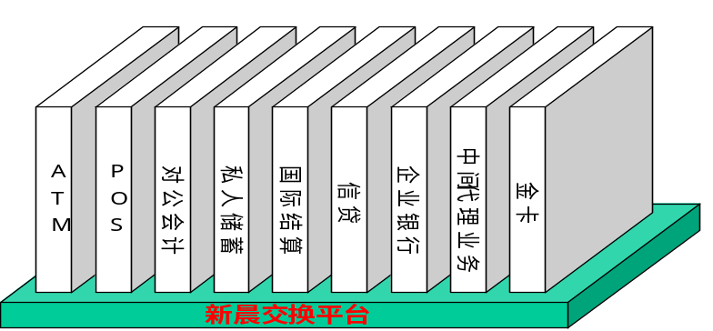
- 支持各种格式报文之间灵活的转换
新晨交换平台采用FML（自描述语言）报文作为平台内部的标准格式，并支持通过用户配置实现FML,ISO8583、有分隔符、无分隔符定长格式、XML等各种报文之间的相互转换。
- 智能化的交易路由和交易拆分
用户可以定义交易的路由脚本，将复杂交易拆分若干个子交易。交换平台则根据用户设置的路由脚本，非常灵活地进行交易路由的选择，指挥报文信息的流转。
- 灵活的事务管理
新晨交换平台内置对事务管理的支持，多应用之间的交易完整性由系统保证。交换平台支持四种超时处理模式：根据请求发起冲正，根据响应发起冲正，根据请求通知，根据响应通知；以及两种冲正发起模式：用户主动发起模式和系统根据交易超时判断自动发起模式。
- 对SAF的支持
新晨平台支持SAF（存储转发）处理，包括对冲正报文和通知报文的SAF支持。
- 可配置的应用端口交易处理
新晨交换平台在前置层可以通过交易控制脚本来实现对于交易的特殊交易处理，可以进行格式转换、存取报文头、数据库操作等多种处理。
- 可配置的通讯接口
新晨交换平台可以在通讯层通过配置实现对多种通讯协议(TCP/IP,SNA,X.25)和通讯方式(同步长连接，同步短连接，异步)的支持。
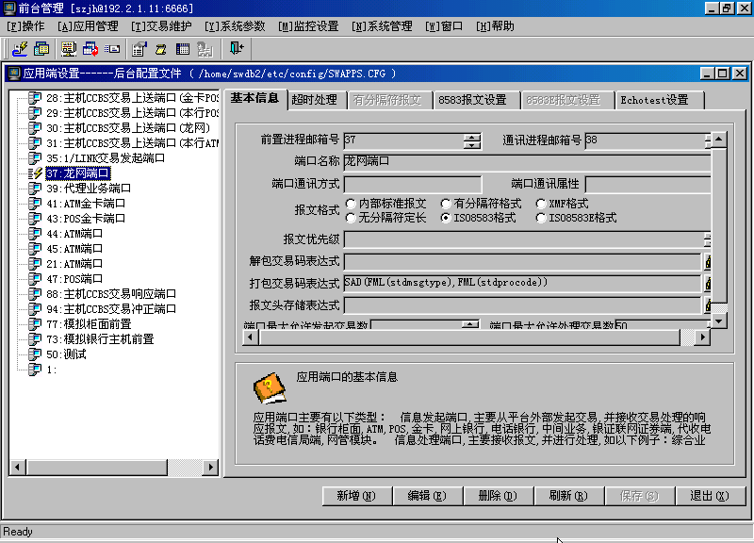
- 对交易中间件系统的支持
新晨交换平台支持对外部基于交易中间件系统的调用。方式一）用户可以在脚本中插入对外部系统指定服务的调用语句；方式二）提供完全基于交易中间件的交换平台版本，兼容原有脚本。交换平台对脚本进行解释，并负责连接到外部的交易中间件系统，完成服务的调用和返回。目前新晨交换平台支持的交易中间件有BEA TUXEDO和IBM CICS。
- 任务管理
新晨交换平台内置有任务管理器，负责监控和管理包括核心进程，前置进程，通讯进程在内的所有运行任务。任务管理器在促使新晨交换平台成为7×24不停机系统中起到了非常重要的作用。
- 可自定义的消息监控
在新晨交换平台中，用户可以自已定义交易监控的内容和格式，并支持在Windows环境下和终端环境下进行交易的流水监控。
（下图建议改用WIN端界面）
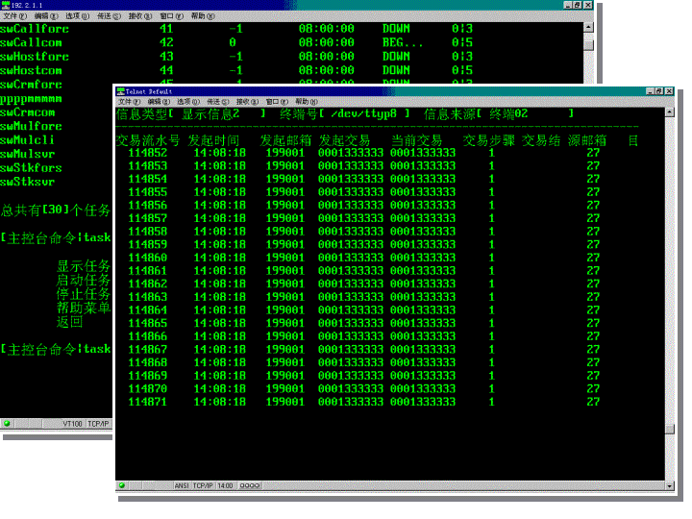

- 数据库探针
新晨交换平台中内置数据库探针模块，以支持用户对各种数据库的SQL操作。用户可以在路由脚本中插入数据库操作语句以达到这一目的。
- 文件传输
交换平台中内置对文件操作的支持，用户可以在路由脚本中插入文件操作语句以实现交换平台内部或者交换平台之间的文件传输。交换平台支持两种文件操作方式：FTP方式和Q方式。
- 端口管理
新晨交换平台在五个层面上对端口实现了智能管理，包括通讯层，中间件层，应用层，对方应用层，人工干预层。通过端口管理，系统可以自动感知并维护各端口状态，并根据端口状态决定对该端口操作的方式。新晨交换平台提供完整的交易流量控制和分流机制保证平台稳定运行和提升平台抗压能力，新晨交换平台端口管理支持ECHOTEST机制。
- 平台函数
新晨交换平台内置有平台函数，提供字符串运算、逻辑运算、码制转换、域加解密、提取报文域等功能，广泛应用于格式管理、智能化路由、事务管理等所有支持平台函数的地方，并可以根据实际需求，由用户自行扩充。
➢ 提供API函数，支持用户二次开发
新晨交换平台提供一系列的API函数，包括邮箱操作、交易控制、FML报文处理、跟踪调试等各方面，为用户二次开发提供了接口。通过调用这些函数，用户可以比较轻松地进行前置进程的开发，而不用十分了解交换平台的内部运行机制。新晨交换平台提供了开发前置进程的模板程序，而且有大量的开发案例可供参考。

系统支持的运行环境
- 主机：IBM RS/6000，SUN，HP，PC SERVER
- 操作系统： AIX, Solaris, HP_Unix, SCO Unix，LINUX
- 数据库：Oracle, Informix, DB2, Sybase,Postgresql
- 中间件：新晨Q, BEA MessageQ, IBM MQSeries，BEA TUXEDO、IBM CICS
- 通讯协议：TCP/IP, SNA, X.25

成功案例
- 中信实业银行总行，及全国各分行
- 华夏银行总行，及全国各分行
- 中国工商银行北京分行
- 中国工商银行武汉分行
- 中国工商银行福建分行
- 中国农业银行深圳分行
- 中国建设银行深圳分行
- 中国建设银行上海分行
- 中国建设银行青岛分行
- 中国建设银行南京分行
- 中国银行江苏省分行
- 中国交通银行南京分行
- 济南市商业银行
- 武汉市商业银行
- 深圳发展银行上海分行，杭州分行，大连分行，南京分行，温州支行
- 。。。。

系统结构
新晨交换平台采用Client/Server结构，设计的基本思想就是基于可靠的消息传递机制，实现报文在各个应用系统之间可配置的格式转换，交易路由和事务完整性保证功能。在提供用户以可配置方式使用交换平台的同时，也允许用户扩展交换平台，实现客户化的工作。整个交换平台架构从下到上分为四层：通讯协议层、消息中间件层、交换中间件层、客户化层。
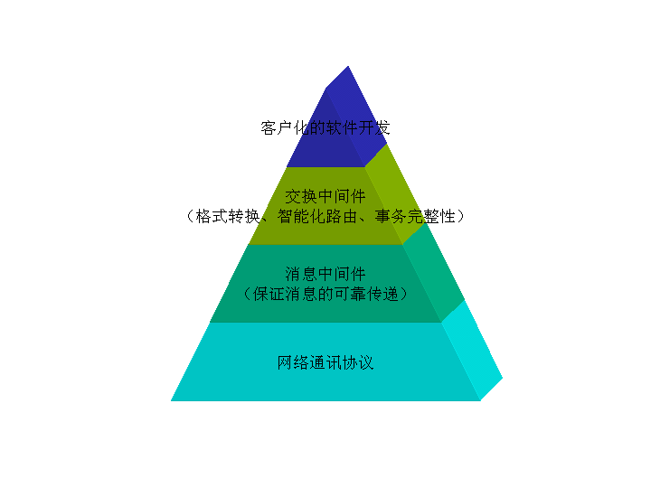
新晨交换平台以交换主控为核心，包括智能化路由、格式转换、前台配置、系统主控台、进程管理、事务管理、端口管理和系统监控等。整个交换平台是基于配置的，各模块功能分别由应用端口表、进程配置表、智能化路由脚本、格式转换脚本、交易控制表、通讯接口配置表进行驱动。
